**Game Design Document**

**Anggota :**

1. **Abdu Haafizh Setiawan (UI & story)**
2. **Afri Maulizuardi (Mekanik Game)**
3. **Azka Nawaf (Story)**
4. **Markus Harryanto (Story Board)**
5. **Muhammad Ikbaar (Audio)**
6. **Muhammad Daffa (UI)**
7. **Purwa Putra (Mekanik Game)**
8. **Rafelino Andhika (UI & Audio Game)**
9. **Rafifah Ayu (Story Board)**
10. **Sultan Akbar (UI & Audio)**

**Overview**

| Game Title | Tug of war |
| --- | --- |
| Platform | Android |
| Genre | Sport Action |
| Description | Game mengalahkan musuh dengan cara menarik tali tambang. |
| Objective | Menyelesaikan level dengan cara mengalahkan musuh |
| Number of Levels | 3 Level |
| Total Playable Levels | 4 Level |
| Multi Player | Yes |

**Konsep Game**

**Tema**

Tema permainan adalah pertandingan ekstrem, dengan latar belakang alam liar yang menawan.

**Deskripsi Umum**

Tug of War atau Tarik Tambang adalah permainan bertema olahraga yang dimainkan oleh individu atau kelompok yang berlawanan dengan individu atau kelompok lainnya. Dalam permainan ini, terdapat seutas tali yang menentukan kemenangan atau kekalahan. Jika tali tersebut melintasi garis yang telah ditentukan, maka individu atau kelompok tersebut dianggap kalah.

**Target user**

Target user dari game ini adalah anak-anak

**Platform**

Platform yang bisa digunakan untuk memainkan game ini adalah Android.

**Story**

Prolog:

Kita berada di desa kecil bernama Desa Harmoni, di mana setiap tahunnya diadakan sebuah festival yang sangat dinantikan oleh seluruh warga. Festival ini tidak lain adalah kejuaraan Tarik Tambang yang diadakan di lapangan terbuka di tengah desa.

Stage 1:

Diawali dengan sorakan penonton yang riuh, pertandingan pertama dimulai di arena besar. Karakter utama, seorang pemain berbakat, dan timnya yang penuh semangat bersiap untuk menghadapi musuh pertama mereka, Square Head.

Stage 2:

Setelah berhasil mengalahkan tim Square Head, MC dan timnya melangkah ke pertarungan berikutnya melawan Gogo Warriors. Namun, sebelum pertandingan dimulai, Gogo Warriors melakukan tindakan curang dengan menyebabkan cedera pada salah satu anggota tim MC. Sebagai hasilnya, tim MC hanya tinggal berdua saja.

Stage 3:

Lawan di stage ini adalah tim Crazy Bob Namun, di pertandingan ini, tim Crazy Bob melanggar aturan dengan membawa lebih banyak pemain daripada yang diizinkan. Dengan hanya dua orang dalam tim MC, mereka harus menghadapi tim Crazy Bob yang terdiri dari empat orang.

**Character**

| **Karakter** | **Nama** | **Peran** |
| --- | --- | --- |
|  |  | Sebagai Karakter utama dalam game |
|  | Square Head | Sebagai lawan pada level 1 |
|  | Gogo Warriors | Sebagai lawan pada level 2 |
|  | Crazy Bob | Sebagai lawan pada level 3 |

**Gameplay Objective**

Menyelesaikan level dengan cara mengalahkan musuh yang ada pada setiap level dengan meng tap-tap layar untuk menarik tali tambang dan memberi perlawanan pada musuh.

**1. Mekanika Dasar**

-Pemain akan membentuk tim dengan 2-4 anggota.

-Setiap tim akan berada di sisi yang berlawanan dari tali tambang yang ditarik.

-Tujuan utama adalah menarik tali tambang sejauh mungkin ke arah lawan.

-Tim yang berhasil menarik tali tambang hingga garis finish mereka adalah pemenang.

**2. Game Mechanics**

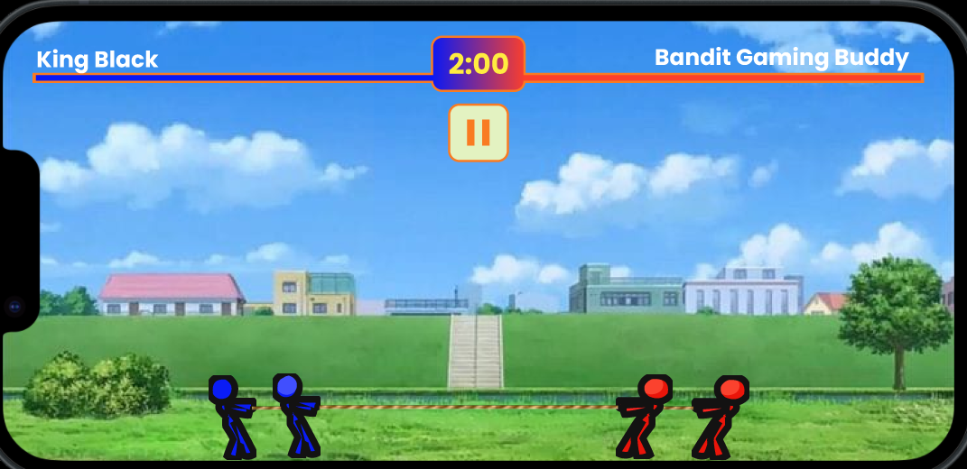

**1.**Pada permainan dimulai kamu bisa menarik tali nya dengan cara meng tap-tap layar

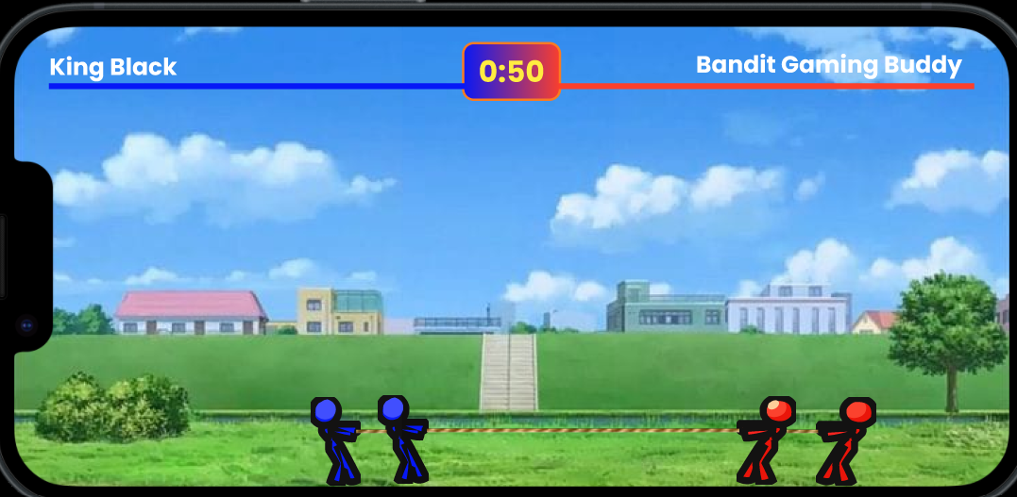

**2.** Jika karakter anda berada di sisi kanan maka anda meng tap-tap layar sisi kanan untuk menarik tali nya sampai memenangkan permainan

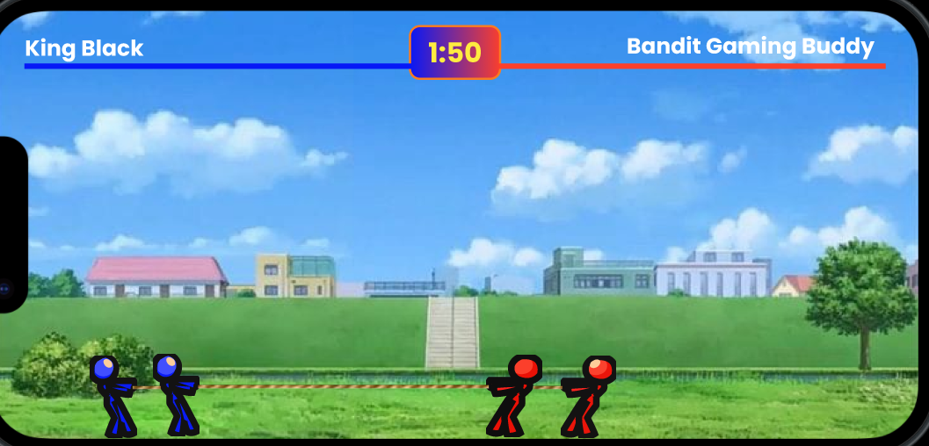

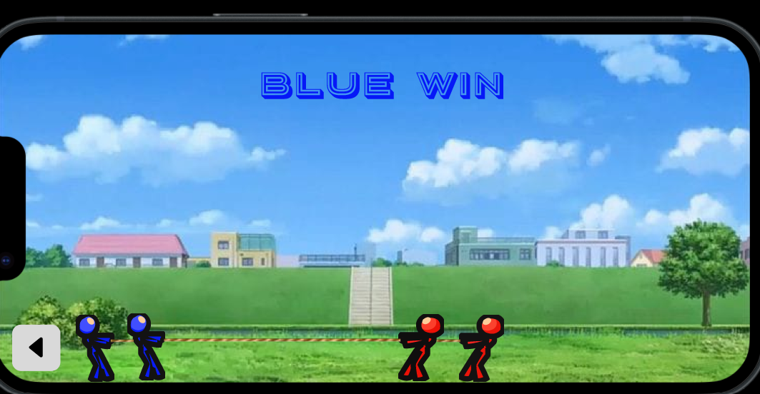

**3.** Jika karakter anda berada di sisi kiri maka anda meng tap-tap layar sisi kiri untuk menarik tali nya sampai memenangkan permainan

# 

# 

# 

# **Progression & Kemajuan**

Progres dalam permainan ini terdiri dari menyelesaikan setiap tahap dengan karakter utama. Setiap tahap menyajikan berbagai rintangan yang harus diatasi, dan kita perlu menyelesaikan setiap tahap untuk dapat melanjutkan ke tahap berikutnya dan menyelesaikan permainan.

**User Control**

Kontrol yang digunakan untuk platform android men-tap layar untuk menarik tali tambang.

**story Board**

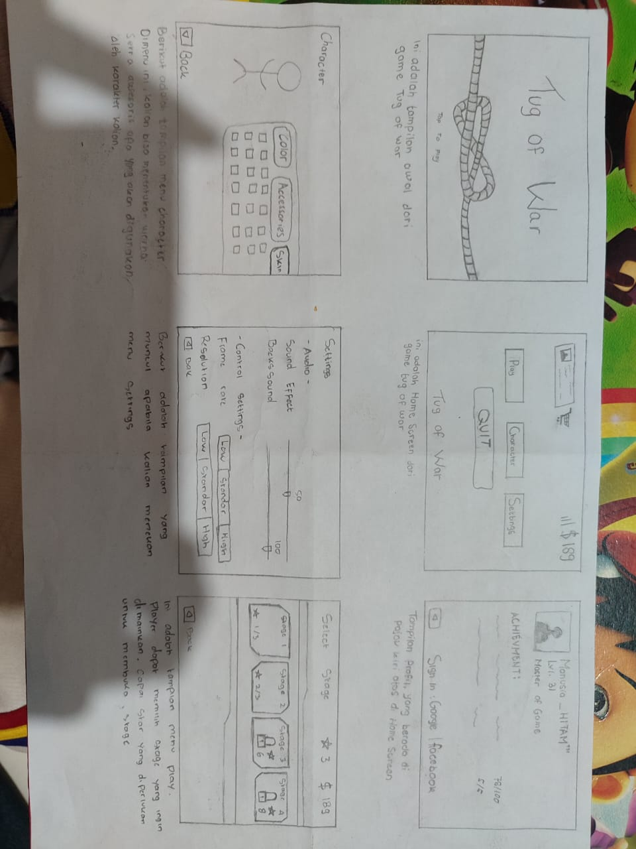

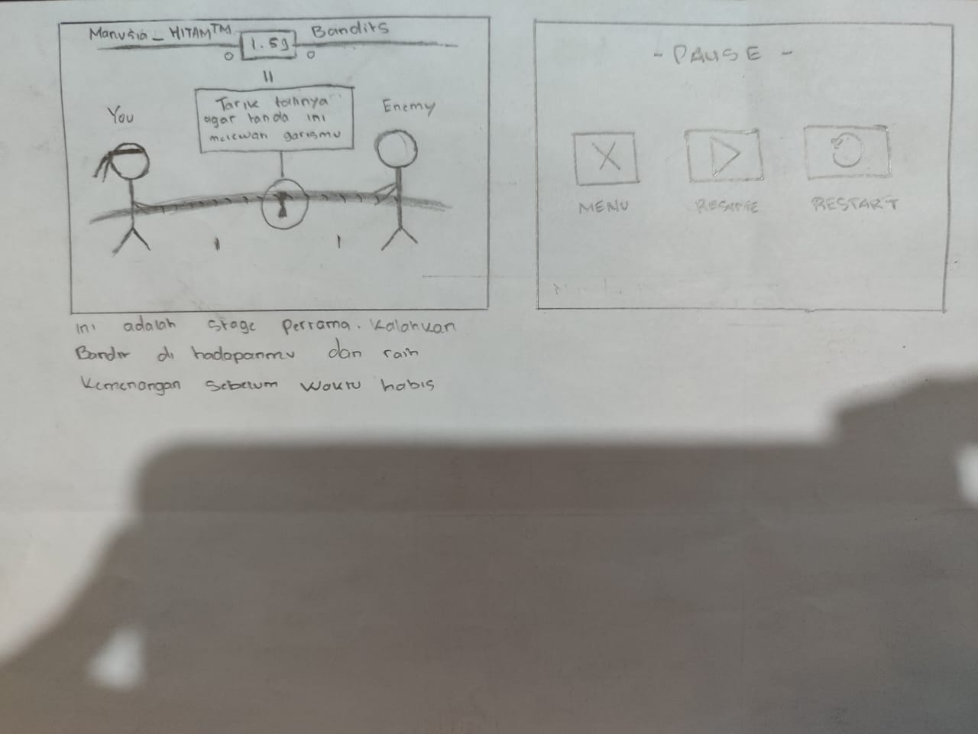

**Audio**

[**https://youtu.be/jRRDUeL_Y4Y?si=RuFtchcfA8ukYun6**](https://youtu.be/jRRDUeL_Y4Y?si=RuFtchcfA8ukYun6)

Berikut link UI Figma

https://www.figma.com/file/cW2Qhscye9Z1pxXA6bAxNC/TUG-OF-WAR?type=design&node-id=0-1&mode=design&t=IuCRmeclTH9Og7xA-0